Везде закрепить шапку при скроле.На всех страницах.



Постараться уместить по высоте телефоны с обратным звонком в высоту кнопки “получить каталог”


Под все разделы главного горизонтального меню я бы делал переход на страницы, а не перемотку на блок на главной

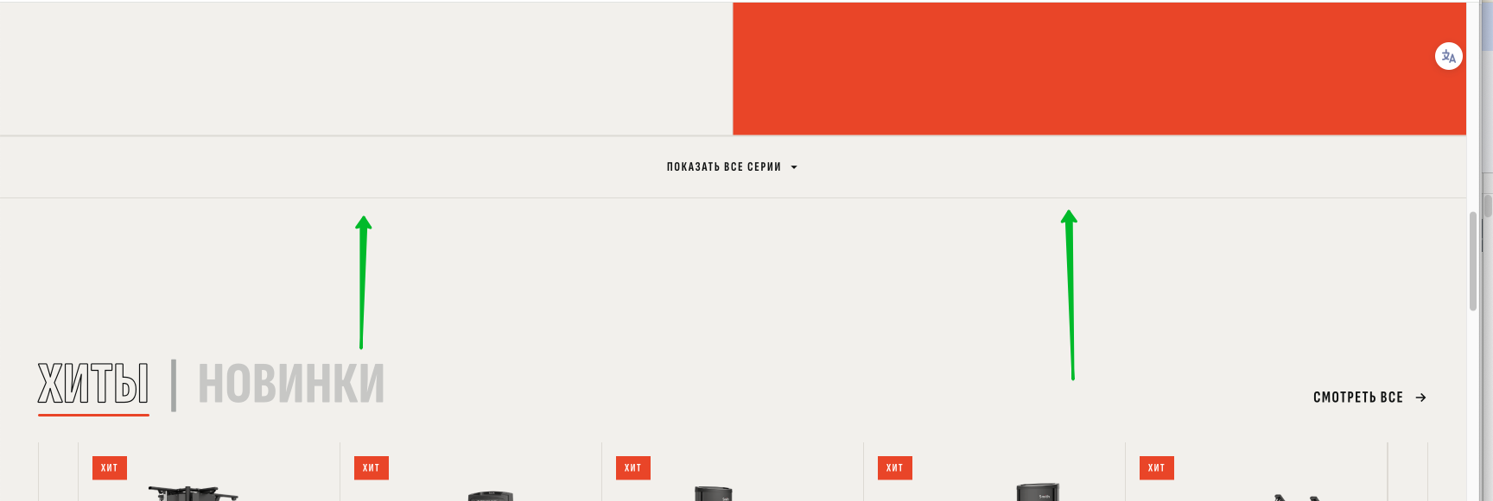

Убрать разрывы между блоками

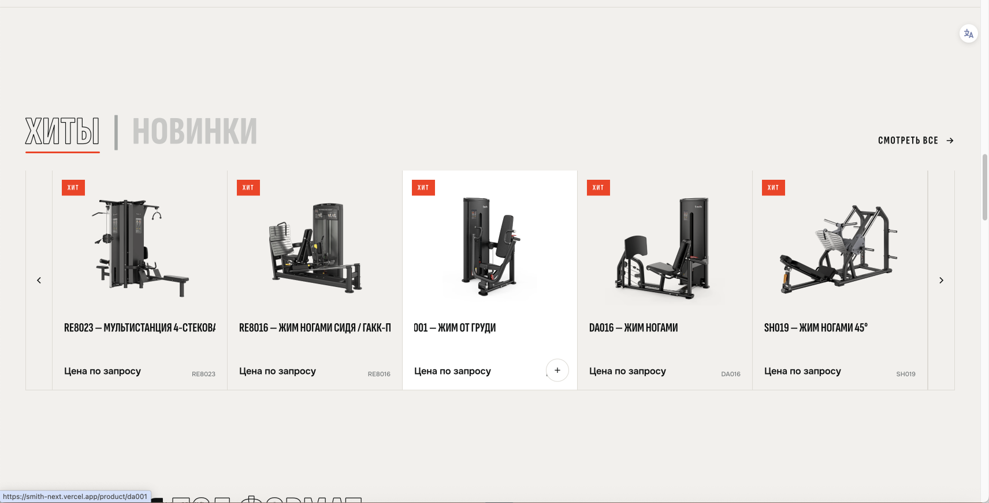
Сократить расстояние между блоками

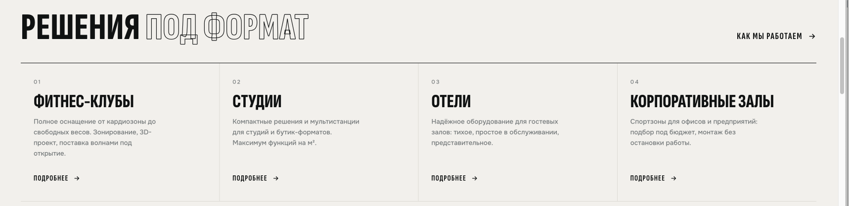
Решения под любой формат - Как мы работаем, заменить на подробнее. Это будет отдельная страница, где мы будем рассказывать про комплектации разных форматов.

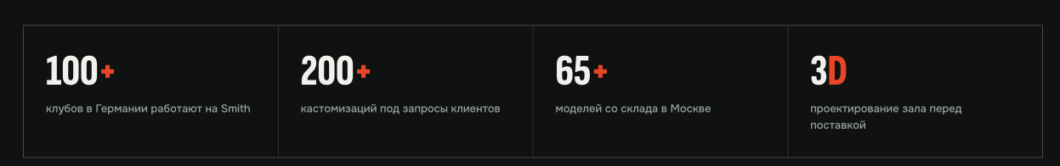
Заменить информацию на
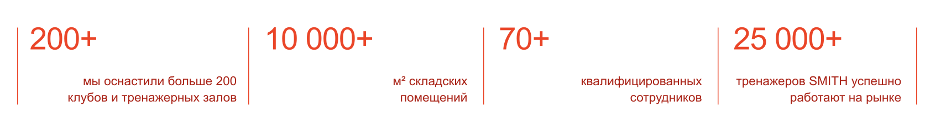
Только 250+ 30 000 + две поправки

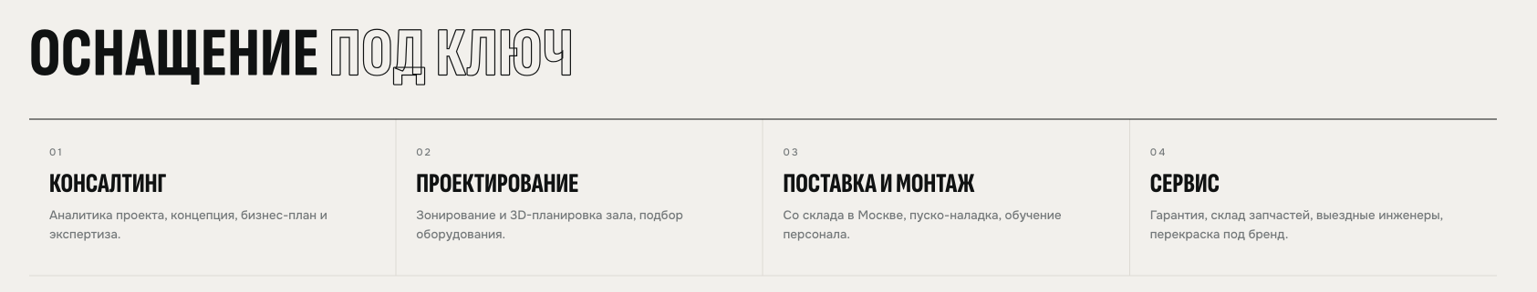
Оснащение и сопровождение под ключ
Дальше место сервис - Техническое сопровождение
Также должно вести на отдельную страницу “подробнее”, и переход на отдельную страницу.

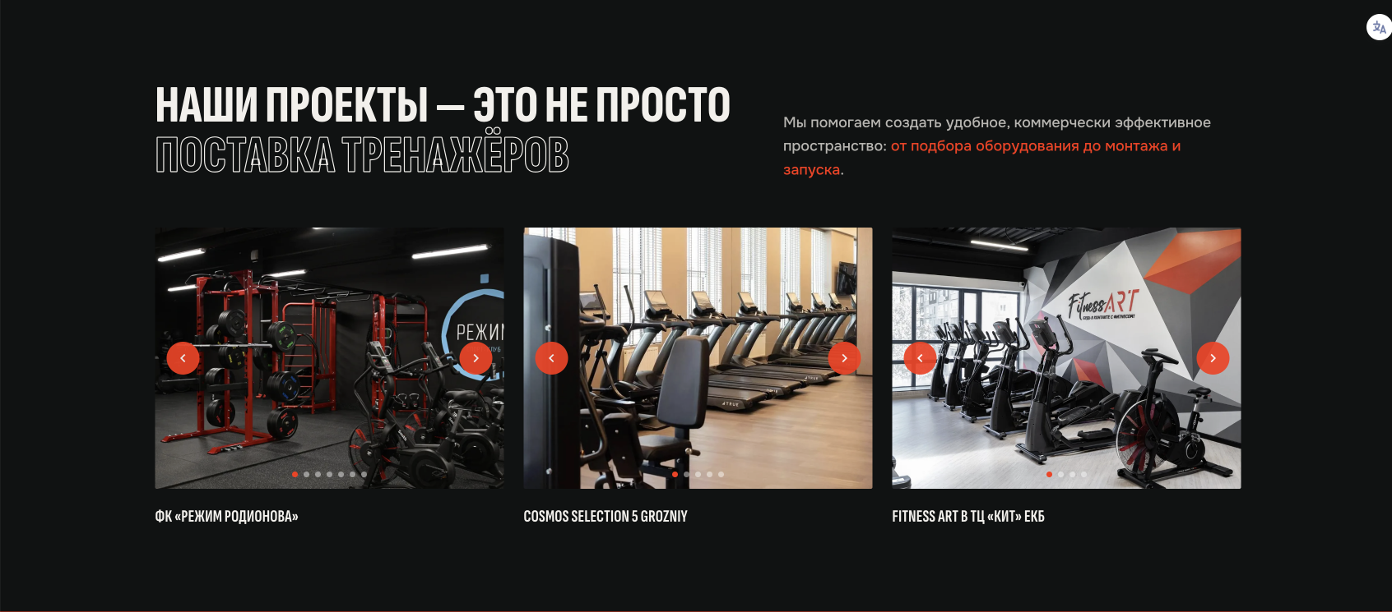
Обязательно карусель, а также ссылка "подробнее" и отдельная страница наших проектов.


Сделайте первый шаг (крупно). Выбирайте оборудование! А мы сделаем выгодное предложение (мелко, но крупнее чем сейчас).

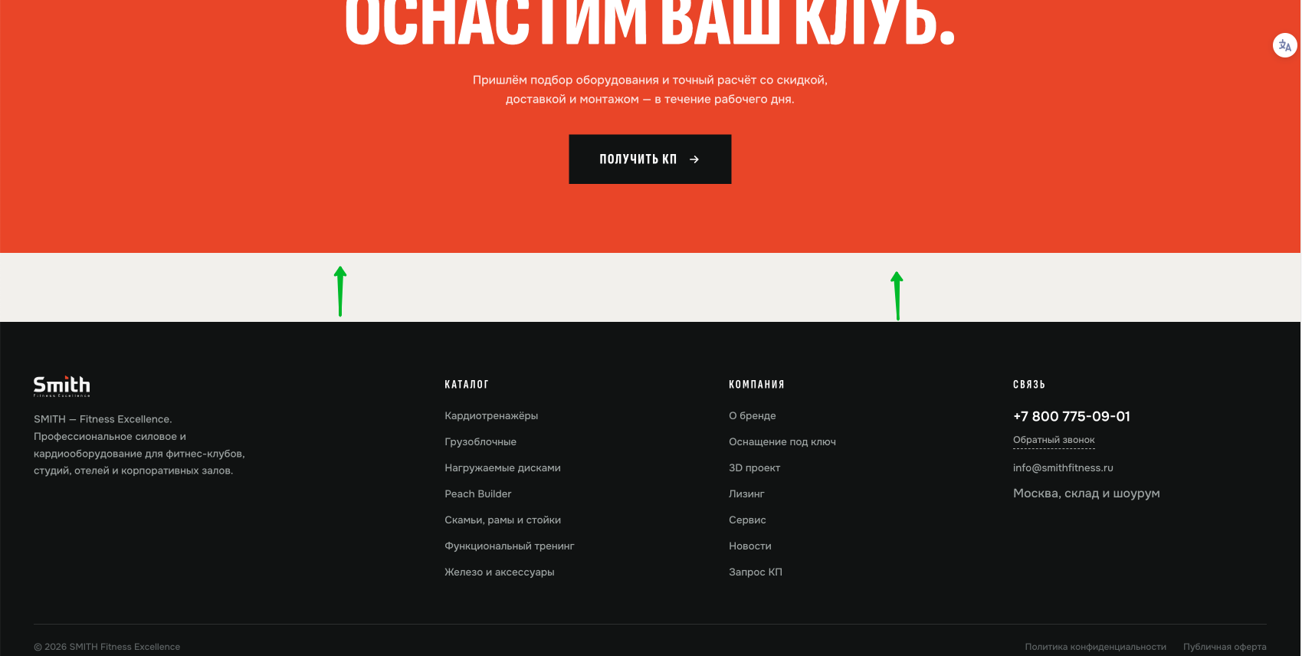
Сократить расстояние между блоками. Оставив небольшую полоску.

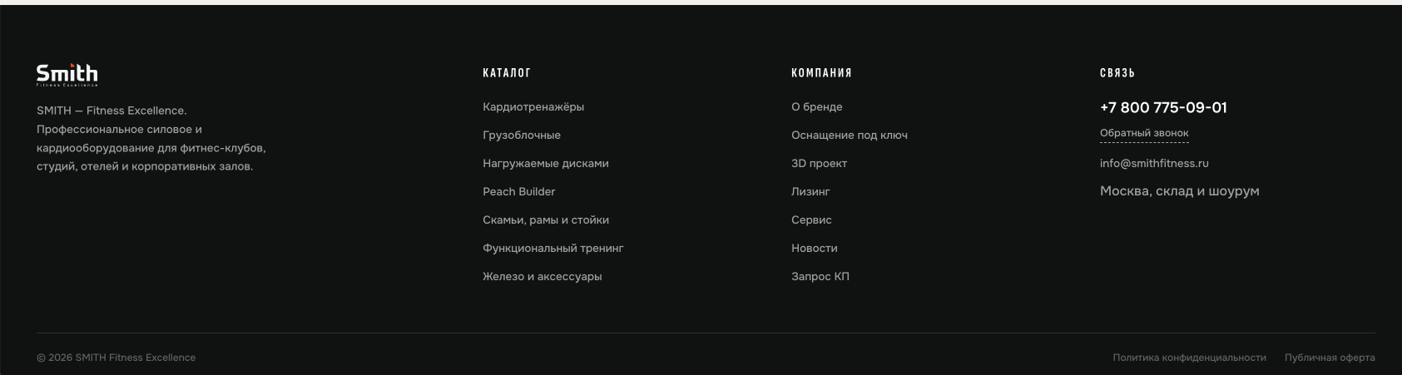
Обязательно ссылка на соцсети. Это ВК. Я бы также оставил Телеграмм. Надо сделать в стиле как иконки на сайте cardiopower
Москва, склад и шоурум - Вот это я бы убрал.
Добавить второй телефон
И логотип я сделал бы крупнее.

